**TUGAS 02**

**SISTEM INFORMASI KEPENDUDUKAN**



Kelompok 9

Kelas : 5B

Nama Anggota : Andi Purwanto (17090114)

Hera (17090058)

**POLITEKNIK HARAPAN BERSAMA KOTA TEGAL PROGRAM**

**STUDI DIV INFORMATIKA**

**2019**

1. **Deskripsi**

SI Kependudukan merupakan sistem untuk menampilkan data dari penduduk kec. margana

seperti data kelahiran, data kematian, data pendatang. SI penduduk di akses oleh admin, dan user. seorang admin bisa menambahkan data penduduk dan mencetak. User hanya bisa melihat data dan bisa mencari data nama penduduk melalui nik yang di inputkan yang ada halaman pencarian data.

1. **Analisis Kebutuhan Modul**
2. Halaman Awal

Terdapat menu login, ada pilihan login admin dan login user. User harus daftar terlebih dahulu ketika belum mempunyai akun agar bisa login. Sedangkan admin cuman memasukan username dan password.

1. Menu User

Terdapat tabel data penduduk, menu pencarian data penduduk.

1. Menu Admin

Terdapat 3 menu, yaitu menu lihat data, tambah data dan laporan.

1. Lihat data

Lihat data ada 4 menu, yaitu menu lihat data penduduk, data kelahiran, data kematian dan data pendatang.

1. Tambah Data

Tambah Data ada 4 menu, yaitu menu Tambah data penduduk, data kelahiran, data kematian dan data pendatang.

1. Cetak Laporan

Cetak Laporan ada 4 menu, yaitu menu cetak data penduduk, data kelahiran, data kematian dan data pendatang.

1. **Mockup Sistem :** ANDI PURWANTO (17090114)
2. Halaman Awal SI Kependudukan

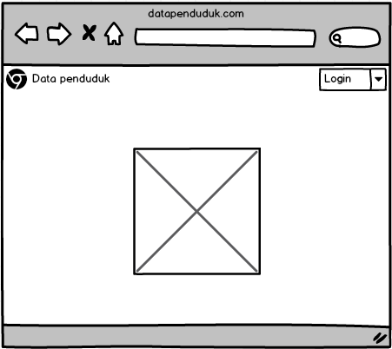

Halaman awal pada sistem informasi kependudukan menu login dan logo.

1. Login Admin

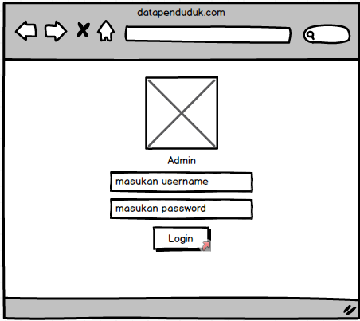

Halaman login admin, admin masukan username dan password.

1. Login User

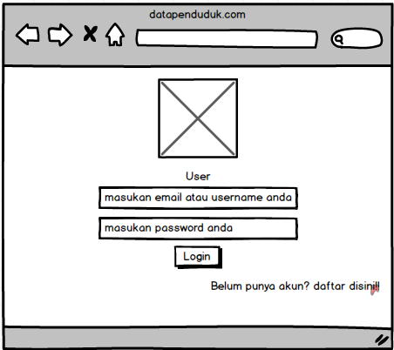

User harus masukan email/username dan password agar bisa login, kalo belum mempunyai akun user bisa mendaftar terlebih dahulu. User di klik “daftar disini” ketika akan membuat akun.

1. Daftar User

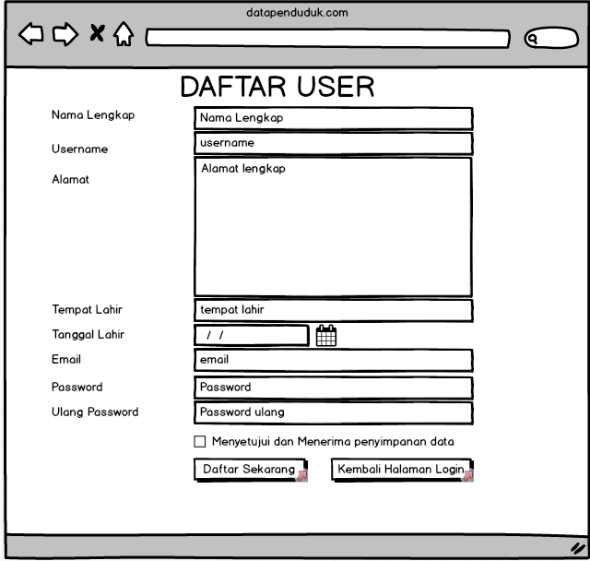

Halaman Daftar user, masukan data diri ketika selesai user di haruskan menyetujui dan menerima penyimpanan data ketika sudah semua klik “daftar sekarang”. Maka user akan langsung bisa login.

1. Menu User

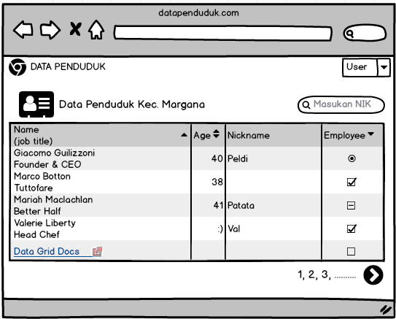

Halaman user hanya bisa melihat data penduduk dan bisa mencari nama penduduk tertentu dengan memasukan nik dimenu pencarian, jika nik itu benar dan terdaftar didatabase maka nama yang sesuai dengan nik akan muncul.

1. Menu Admin

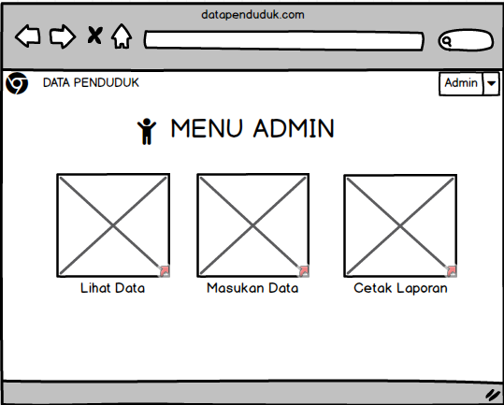

Halaman menu admin terdapat menu lihat data, masukan data dan cetak laporan. Lihat data admin bisa melihat data penduduk, admin juga bisa masukan data serta bisa mencetak data penduduk.

1. Lihat data

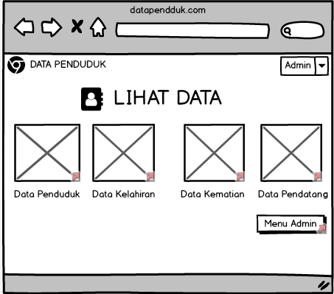

Ketika admin me-klik lihat data maka tampilan halaman lihat data ada beberapa menu, seperti data penduduk, data kelahiran, data kematian dan data pendatang.

1. Lihat Data Penduduk

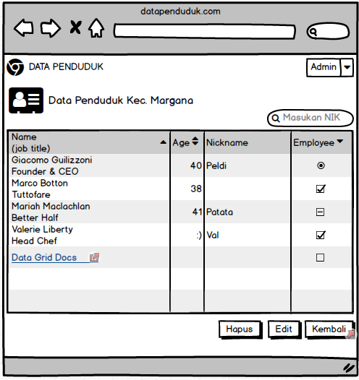

Admin me-klik lihat data penduduk maka akan tampil halaman data penduduknya. Jika admin akan menghapus data penduduk tertentu admin tinggal mencari lewat nik ketika sudah muncul nama yang akan dihapus admin tinggal klik terlebih dahulu nama penduduknya dan baru klik hapus dan otomatis akan muncul pilihan “yakin hapus data ini”. Ketika mengedit juga cara sama seperti hapus data. Admin klik nama penduduknya terus klik edit maka akan otomatis menuju halaman edit. Halaman edit tampilan sama seperti tampilan TAMBAH DATA button SIMPAN DATA di ubah EDIT DATA.

1. Lihat Data Kelahiran

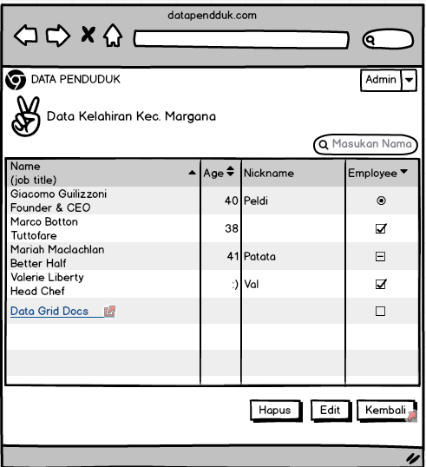

Data Kelahiran tampilan juga hampir sama seperti Data Penduduk

1. Lihat Data Kematian

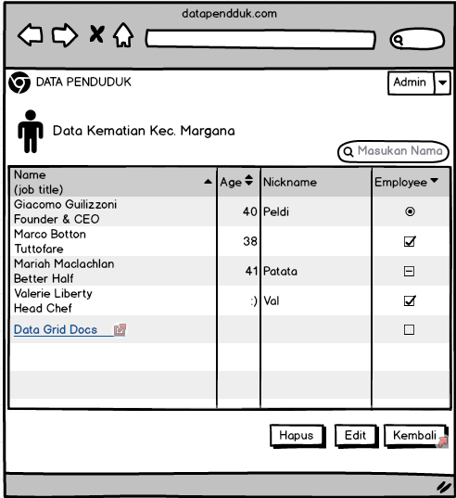

Data Kematian tampilan juga hampir sama seperti Data Penduduk

1. Lihat Data Pendatang

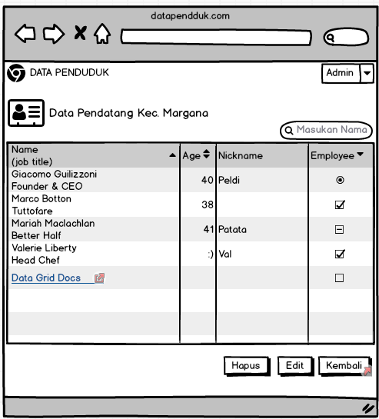

Data Kematian tampilan juga hampir sama seperti Data Penduduk

1. Tambah Data

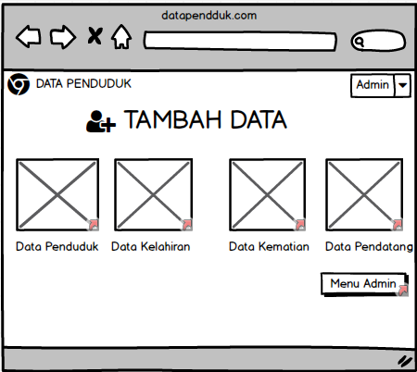

Tampilan Tambah Data juga hampir sama seperti lihat data.

1. Tambah Data Penduduk

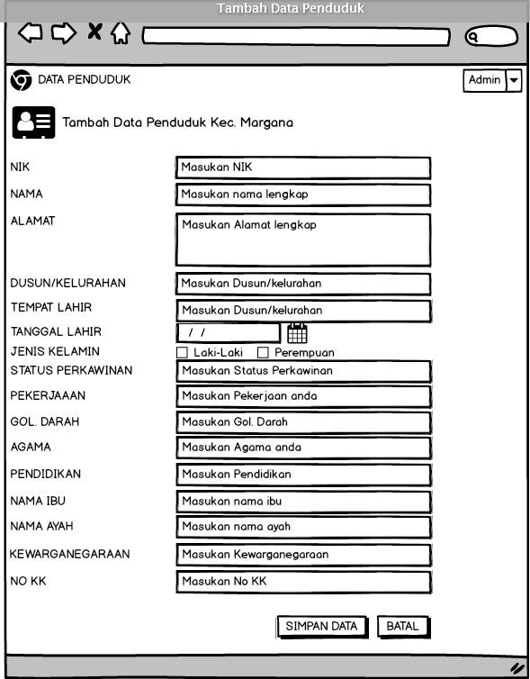

Admin memasukan data penduduk dan setelah memasukan semua yang harus diisi klik simpan data, data otomatis akan tersimpan didatabase yang telah dibuat dan bisa dilihat di menu lihat data.

1. Tambah Data Kelahiran

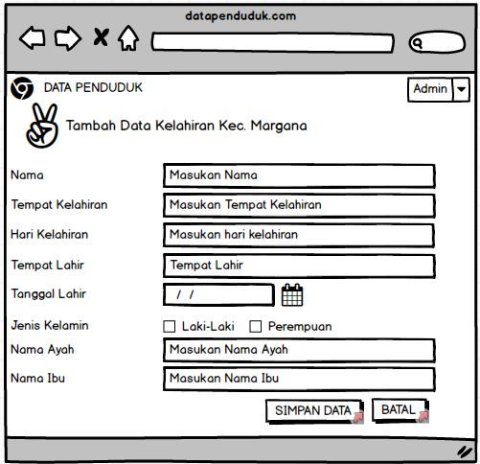

Tambah Data Kelahiran juga sama seperti Tambah Data Penduduk data akan otomatis tersimpan didatabase dan bisa dilihat langsung datanya dimenu Lihat Data.

1. Tambah Data Kematian

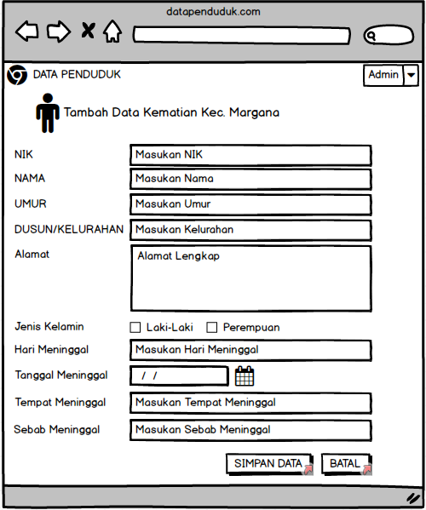

Tambah Data Kematian juga sama seperti Tambah Data Penduduk data akan otomatis tersimpan didatabase dan bisa dilihat langsung datanya dimenu Lihat Data.

1. Tambah Data Pendatang

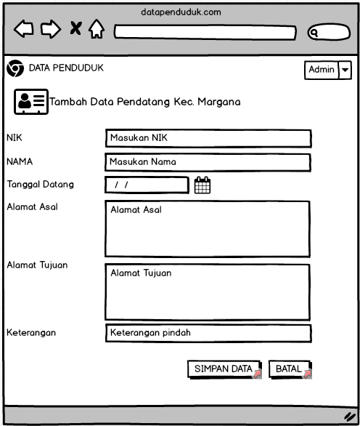

Tambah Data Penduduk juga sama seperti Tambah Data Penduduk data akan otomatis tersimpan didatabase dan bisa dilihat langsung datanya dimenu Lihat Data.

1. Cetak Laporan

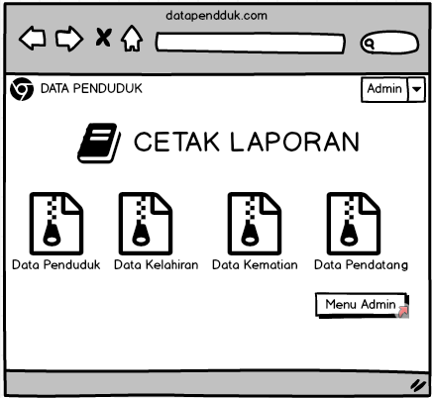

Admin bisa mencetak laporan data penduduk, data kelahiran, data kematian dan data pendatang yang nantinya ketika klik data penduduk akan otomatis tampil semua data dan bisa didownload.

1. **Skema Database**